Вариант 4
Задача 1. Вне плоскости параллелограмма  взята точка . В базисе из ребер 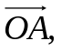 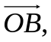 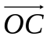. Найти координаты вектора 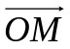, где 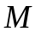- точка пересечения диагоналей параллелограмма.

Задача 2. В пространстве 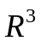 векторы ,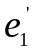,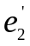,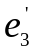 заданы своими координатами в некотором базисе 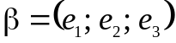. Доказать, что система 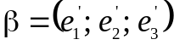 - базис в пространстве и найти координаты вектора в этом базисе. Координаты векторов в базисе 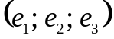:
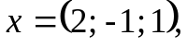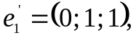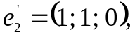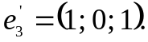

Задача 3. Применяя последовательный процесс ортогонализации к системе линейно независимых векторов в , построить ортонормированный базис.
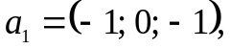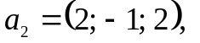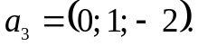

Задача 4. Может ли вектор составлять с двумя координатными осями следующие углы:
- 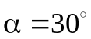, 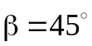;
- 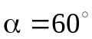, 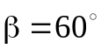;
- 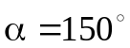, 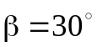?

Задача 5. Коллинеарны ли векторы 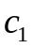 и 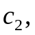 построенные по векторам
и 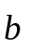?
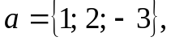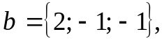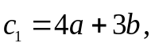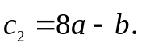

Задача 6. Найти косинус угла между векторами 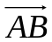 и 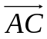
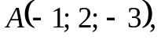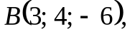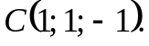

Задача 7. 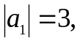 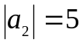. Определить, при каком значении 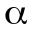 векторы 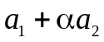 и 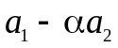 будут перпендикулярны.

Задача 8. В треугольнике  проведены медианы 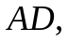 и 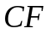. Вычислить 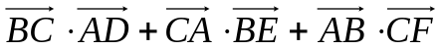.

Задача 9. Вычислить площадь параллелограмма, построенного на векторах и .
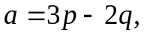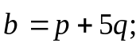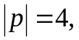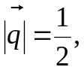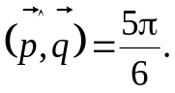

Задача 10. Компланарны ли векторы , и ?
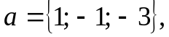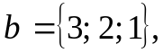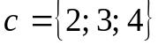.

Задача 11. Вычислить объем тетраэдра с вершинами в точках 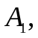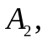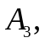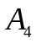 и его высоту, опущенную из вершины 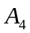 на грань 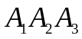.
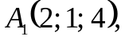 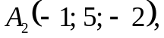 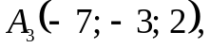 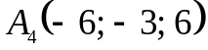.

Задача 12. Доказать, что при любых , 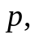 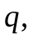 векторы 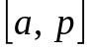, 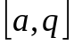 и 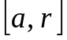 компланарны.

Задача 13. Установить, образуют ли векторы 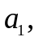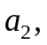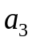 базис в множестве всех векторов, если:
- 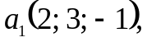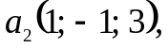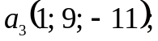
- 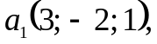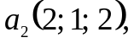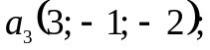

Задача 14. Упростить выражение .

Задача 15. Вычислить: 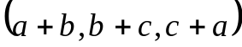

Задача 16. При каком значении четырехугольник с вершинами в точках 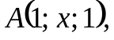 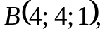 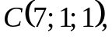 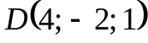 является ромбом?

Задача 17. Зная, что 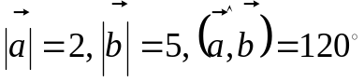, найти при каком значении коэффициента 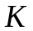 векторы 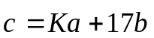 и 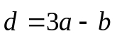 будут ортогональны?

